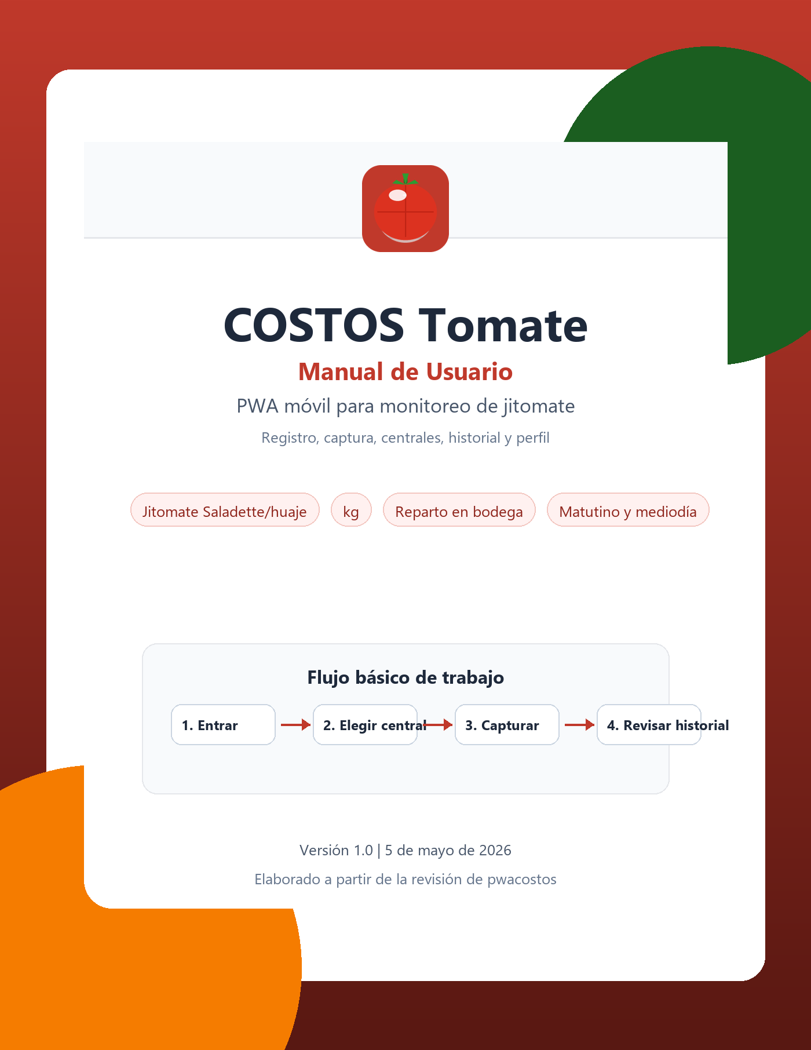

MANUAL PARA USUARIOS FINALES

Manual de Usuario - COSTOS Tomate
PWA móvil para capturistas de precios de jitomate en centrales de abasto.
INFO | Alcance del documento  Este manual explica el uso de la app móvil desde registro e inicio de sesión hasta captura, consulta de historial, centrales, perfil y recomendaciónes de calidad de datos.

Contenido
Seccion | Tema | Qué resuelve
1 | Primeros pasos | Qué necesitas y como instalar la PWA.
2 | Registro e inicio de sesión | Crear cuenta, validar datos y entrar a la app.
3 | Navegacion | Menú, tablero inicial y acciones rápidas.
4 | Mis Centrales | Buscar, agregar, quitar y proponer centrales.
5 | Capturar Jitomate | Reporte por corte, calidad, disponibilidad y precio.
6 | Historial | Consulta y revisión de reportes capturados.
7 | Mi Perfil | Ver y actualizar datos personales.
8 | Conexión y buenas prácticas | Uso responsable, pendientes y solución de problemas.

OK | Base revisada  Manual elaborado a partir de la revisión de pwacostos: vistas Login, Register, Home, Centrales, Captura Jitomate, Historial, Perfil; servicios de autenticacion, catálogos, centrales y jitomate; y validaciónes del backend.

1. Primeros pasos
Antes de capturar, confirma que tienes tus datos a la mano y que tu dispositivo permite usar la app como PWA.
Para quién es  Capturistas que registran precios de jitomate en centrales de abasto. | Qué producto captura  Jitomate Saladette/huaje, unidad kg, tipo de precio Reparto en bodega.
Cortes diarios  Matutino y Mediodía. Cada central solo permite un reporte por fecha y corte. | Calidades  Primera, Segunda y Tercera, cada una con disponibilidad y precio o sin dato.

Requisitos
- Teléfono o tableta con navegador actualizado.
- Correo electrónico activo y una contraseña de mínimo 6 caracteres.
- CURP de 18 caracteres, estado, municipio y, si aplica, teléfono/localidad.
- Conexión a internet para registrarse, iniciar sesión, consultar catálogos y guardar reportes.
- Permiso de ubicación si vas a proponer una central nueva con GPS.
Instalar como PWA
1. Abre la app desde el navegador del teléfono.
2. En Android/Chrome, toca el menú del navegador y elige Instalar app o Agregar a pantalla principal.
3. En iPhone/Safari, toca Compartir y elige Agregar a inicio.
4. Abre COSTOS Tomate desde el icono creado para usarla como aplicación móvil.
INFO | Nota  Los nombres exactos de los botones pueden variar segun el navegador y el sistema operativo. Lo importante es que la app quede instalada con el icono COSTOS Tomate.

2. Registro e inicio de sesión
La cuenta se crea en tres pasos. Al registrarte correctamente, la app entra automáticamente al tablero inicial.
Crear cuenta nueva
Paso | Qué capturas | Validación importante
1. Credenciales | Correo electrónico, contraseña y confirmación. | Correo valido; contraseña de mínimo 6 caracteres; ambas contraseñas deben coincidir.
2. Datos de perfil | Nombre completo, CURP, estado, municipio, localidad y teléfono opciónales. | Nombre mínimo 2 caracteres; CURP exactamente 18 caracteres; estado y municipio obligatorios.
3. Consentimiento | Aceptacion del aviso de privacidad y condiciones de uso. | Sin aceptar el aviso no se puede completar el registro.

IMPORTANTE | Duplicados  El sistema no permite registrar dos cuentas con el mismo correo o la misma CURP. Si aparece ese mensaje, verifica que estes usando tus datos correctos o inicia sesión con la cuenta existente.

Iniciar sesión
1. En la pantalla de inicio de sesión escribe tu correo electrónico.
2. Escribe tu contraseña. Puedes usar el icono de ojo para mostrar u ocultar el texto.
3. Toca Iniciar Sesión.
4. Si los datos son correctos, entraras a Inicio. Si hay error, revisa correo, contraseña y conexión.
ATENCION | Seguridad  No compartas tu contraseña. Si usas un dispositivo compartido, cierra sesión desde el menú al terminar tu captura.

3. Navegacion
La app esta pensada para uso móvil: menú lateral, barra de conexión, tablero y acciones rápidas.
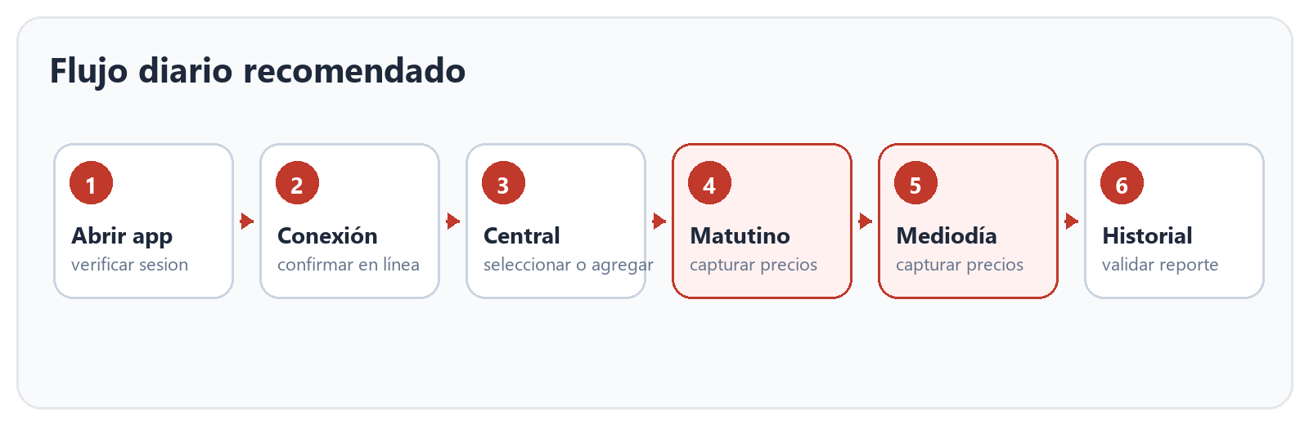
Menú principal
Opción | Para que sirve
Inicio | Resumen de tus centrales, reportes, capturas de hoy y último corte.
Mi Perfil | Consulta y edicion de datos personales, ubicación y teléfono.
Mis Centrales | Catálogo personal de centrales donde capturas precios.
Capturar Jitomate | Formulario principal para registrar precios por calidad.
Historial | Consulta de reportes anteriores con filtros por fecha, central y corte.
Cerrar Sesión | Sale de la cuenta activa en el dispositivo.

Inicio / tablero
- Mis Centrales: número de centrales agregadas a tu lista.
- Reportes: cantidad de reportes registrados por tu usuario.
- Capturas hoy: reportes guardados en la fecha actual.
- Último corte: último corte registrado en tu actividad reciente.
- Acciones rápidas: botones directos a Capturar Jitomate y Mis Centrales.

4. Mis Centrales
Antes de capturar precios, agrega al menos una central desde el catálogo autorizado.
Agregar una central
1. Abre el menú y entra a Mis Centrales.
2. En la pestaña Principal, toca Buscar y agregar central.
3. Selecciona el Estado. Este filtro es obligatorio para iniciar la busqueda.
4. Opciónalmente filtra por Municipio o por Nombre para acotar resultados.
5. Toca el boton de agregar en la central correcta. Si ya esta agregada, aparecerá como Agregada.
IMPORTANTE | Antes de capturar  Si no tienes centrales agregadas, el formulario de Capturar Jitomate mostrará el aviso Agrega centrales antes de capturar y no permitirá guardar reportes.

Quitar una central
- En Mis Centrales, ubica la central en tu lista principal.
- Toca el icono de eliminar para quitarla de tu lista.
- Quitarla no borra reportes históricos ya capturados; solo la retira de tus opciónes de captura.
Proponer una central nueva
1. Entra a la pestaña Propuestas o abre el boton No encuentras tu central? Proponer una nueva.
2. Captura nombre de la central, tipo, estado y municipio.
3. Toca Capturar mi ubicación y permite acceso al GPS.
4. Cuando se muestren las coordenadas, toca Enviar propuesta.
5. Revisa su estado: Pendiente, Aprobada o Rechazada. Si se rechaza, puede aparecer el motivo.

5. Capturar Jitomate
Esta es la pantalla principal de operación. Cada reporte combina central, fecha, corte y precios por calidad.
Datos fijos del reporte
Dato | Valor en la app
Producto | Jitomate
Variedad | Saladette/huaje
Unidad | kg
Tipo de precio | Reparto en bodega
Calidades | Primera, Segunda, Tercera

Capturar un reporte
1. Selecciona la Central de Abasto.
2. Confirma la Fecha. La app no permite fechas futuras.
3. Elige el Corte: Matutino o Mediodía.
4. Para cada calidad, selecciona disponibilidad: Alta, Media, Baja o No hay.
5. Si la disponibilidad no es No hay, captura el precio por kg. No se aceptan precios negativos.
6. Si seleccionas No hay, la app marca esa calidad como sin dato y no pide precio.
7. Agrega observaciones si hay condiciones especiales.
8. Toca Guardar Reporte y espera el mensaje de confirmación.
Horarios y captura tardía
Corte | Referencia operativa | Se marca como tardía si
Matutino | Captura de referencia de 4:00 a 6:00 a.m. | Se registra despues de las 11:00 a.m.
Mediodía | Captura de referencia a las 12:00 p.m. | Se registra despues de las 5:00 p.m.

INFO | La etiqueta Tardía  No impide guardar el reporte. Sirve para identificar capturas hechas fuera del horario esperado y dar seguimiento a la oportunidad de la información.

ATENCION | Regla anti-duplicados  Solo puede existir un reporte por central, fecha y corte. Si intentas guardar otro con los mismos datos, la app mostrará que ya existe un reporte para esa combinacion.

Criterios de calidad del dato
- Verifica que la central seleccionada sea la correcta antes de guardar.
- Captura precios por kg, no por caja, reja u otra unidad.
- Usa No hay solo cuando realmente no existe producto disponible en ese corte.
- Usa observaciones para explicar situaciónes extraordinarias: cierre, escasez, evento local, diferencia fuerte de precio o captura tardía.

6. Historial
El historial permite revisar lo capturado y confirmar que la información quedo guardada correctamente.
Filtros disponibles
Filtro | Uso recomendado
Desde / Hasta | Consultar reportes por rango de fechas.
Central | Ver información de una sola central o todas.
Corte | Alternar entre Todos, Matutino y Mediodía.
Limpiar | Quitar filtros y volver a la vista general.

Como leer un reporte
- Los reportes se agrupan por fecha, de más reciente a más antiguo.
- Cada tarjeta muestra central, estado, corte y si fue captura tardía.
- Los precios aparecen por columnas: 1a, 2a y 3a.
- S/D significa sin dato; normalmente corresponde a disponibilidad No hay.
OK | Control despues de guardar  Despues de capturar, entra al Historial o revisa Capturas de hoy para confirmar que el reporte quedo registrado.

7. Mi Perfil
El perfil concentra tus datos personales y de ubicación. El correo se muestra como identificador de la cuenta.
Datos visibles
Bloque | Información
Encabezado | Nombre, correo y etiqueta Capturista jitomate.
Datos personales | Nombre completo, CURP, correo electrónico y teléfono.
Ubicación | Estado, municipio y localidad.
Antigüedad | Mes y año desde que se creo la cuenta.

Editar perfil
1. Entra a Mi Perfil desde el menú.
2. Toca Editar perfil.
3. Actualiza nombre, CURP, teléfono, estado, municipio o localidad.
4. Si cambias el estado, vuelve a elegir municipio.
5. Toca Guardar cambios y espera la confirmación.
IMPORTANTE | Campos obligatorios  Para guardar cambios, el nombre debe tener al menos 2 caracteres, la CURP exactamente 18 caracteres y deben estar seleccionados estado y municipio.

8. Conexión, pendientes y buenas prácticas
La barra superior informa si el dispositivo esta en linea o sin conexión.
Barra de conexión
Estado | Qué significa | Qué hacer
En linea | La app detecta conexión disponible. | Puedes consultar catálogos y guardar reportes normalmente.
Sin conexión | El dispositivo no tiene red en ese momento. | Espera a reconectar antes de guardar datos importantes.
Pendientes | Existen operaciónes por sincronizar en el dispositivo. | Abre el panel y toca Sincronizar ahora cuando haya conexión.

ATENCION | Verificacion importante  Para reportes de jitomate, considera guardado exitoso solo cuando veas el mensaje Reporte guardado correctamente y/o el reporte aparezca en Historial.

Buenas prácticas de operación
- Inicia cada jornada revisando que estes en linea.
- Agrega tus centrales antes del horario de captura para evitar retrasos.
- Captura matutino y mediodía en el horario recomendado.
- Revisa el historial al terminar para detectar faltantes.
- Cierra sesión si usas un equipo compartido.

9. Solución de problemas
Mensajes comunes y acciones sugeridas para resolverlos rápidamente.
Situación | Causa probable | Solución
No puedo registrarme | Correo invalido, CURP incompleta, contraseñas distintas o aviso no aceptado. | Revisa cada campo, confirma la CURP de 18 caracteres y acepta el aviso.
Correo o CURP ya registrado | Ya existe una cuenta con esos datos. | Intenta iniciar sesión o solicita apoyo administrativo.
No carga municipio | Falta seleccionar estado o hay problema de conexión. | Selecciona estado, espera la carga y verifica internet.
No puedo capturar | No tienes centrales agregadas. | Ve a Mis Centrales y agrega una central autorizada.
No guarda el reporte | Falta precio, hay precio negativo, no hay conexión o ya existe reporte para central/fecha/corte. | Completa precios, usa No hay cuando aplique, revisa conexión y confirma que no sea duplicado.
GPS no disponible | Permiso denegado o dispositivo sin ubicación. | Permite ubicación en el navegador y vuelve a capturar GPS.
Sesión expirada | El servidor rechazo la sesión guardada. | Inicia sesión nuevamente.

10. Referencia rápida
Resumen operativo para tener a la mano durante la captura.
Tema | Recordatorio
Producto | Jitomate Saladette/huaje.
Unidad | kg.
Precio | Reparto en bodega.
Cortes | Matutino y Mediodía.
Calidades | Primera, Segunda y Tercera.
Disponibilidad | Alta, Media, Baja o No hay.
Duplicados | No repetir central + fecha + corte.
Confirmación | Mensaje de guardado e Historial.

Glosario
Termino | Significado
PWA | Aplicación web instalable en el teléfono, con icono y experiencia similar a app móvil.
Central | Central de abasto o mercado mayorista autorizado para captura.
Corte | Momento operativo de captura: matutino o mediodía.
S/D | Sin dato; se usa cuando no hay precio disponible para una calidad.
Captura tardía | Reporte registrado despues del horario límite del corte.

OK | Cierre operativo  El reporte ideal queda guardado, visible en Historial, sin pendientes de sincronización y con observaciones cuando hubo condiciones especiales.

